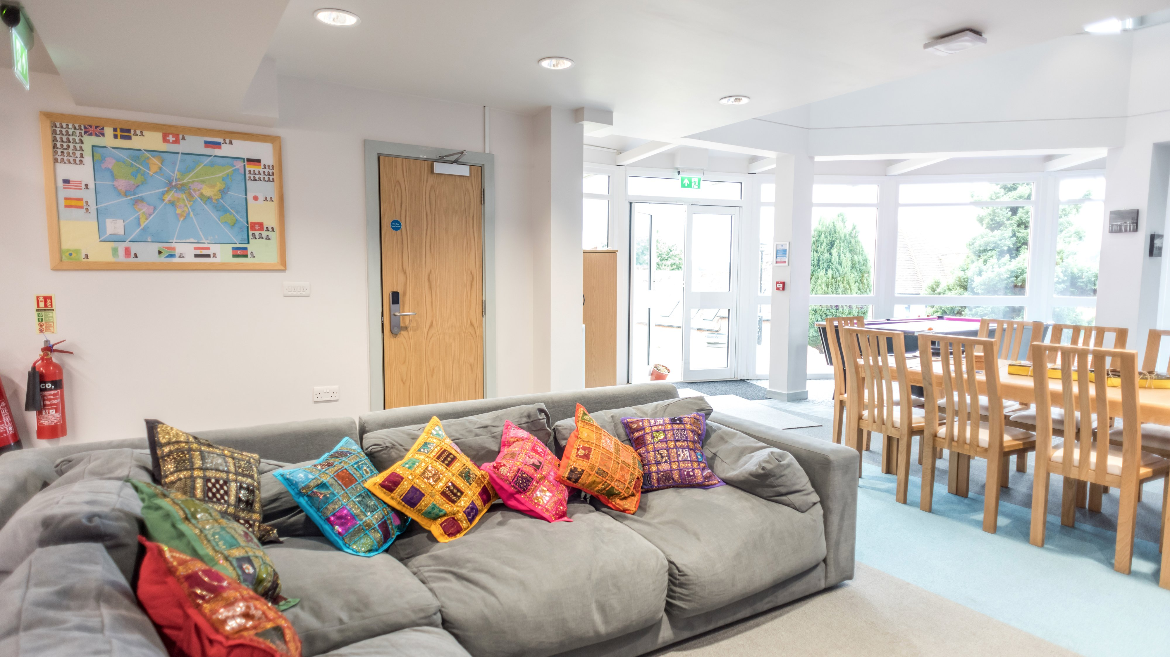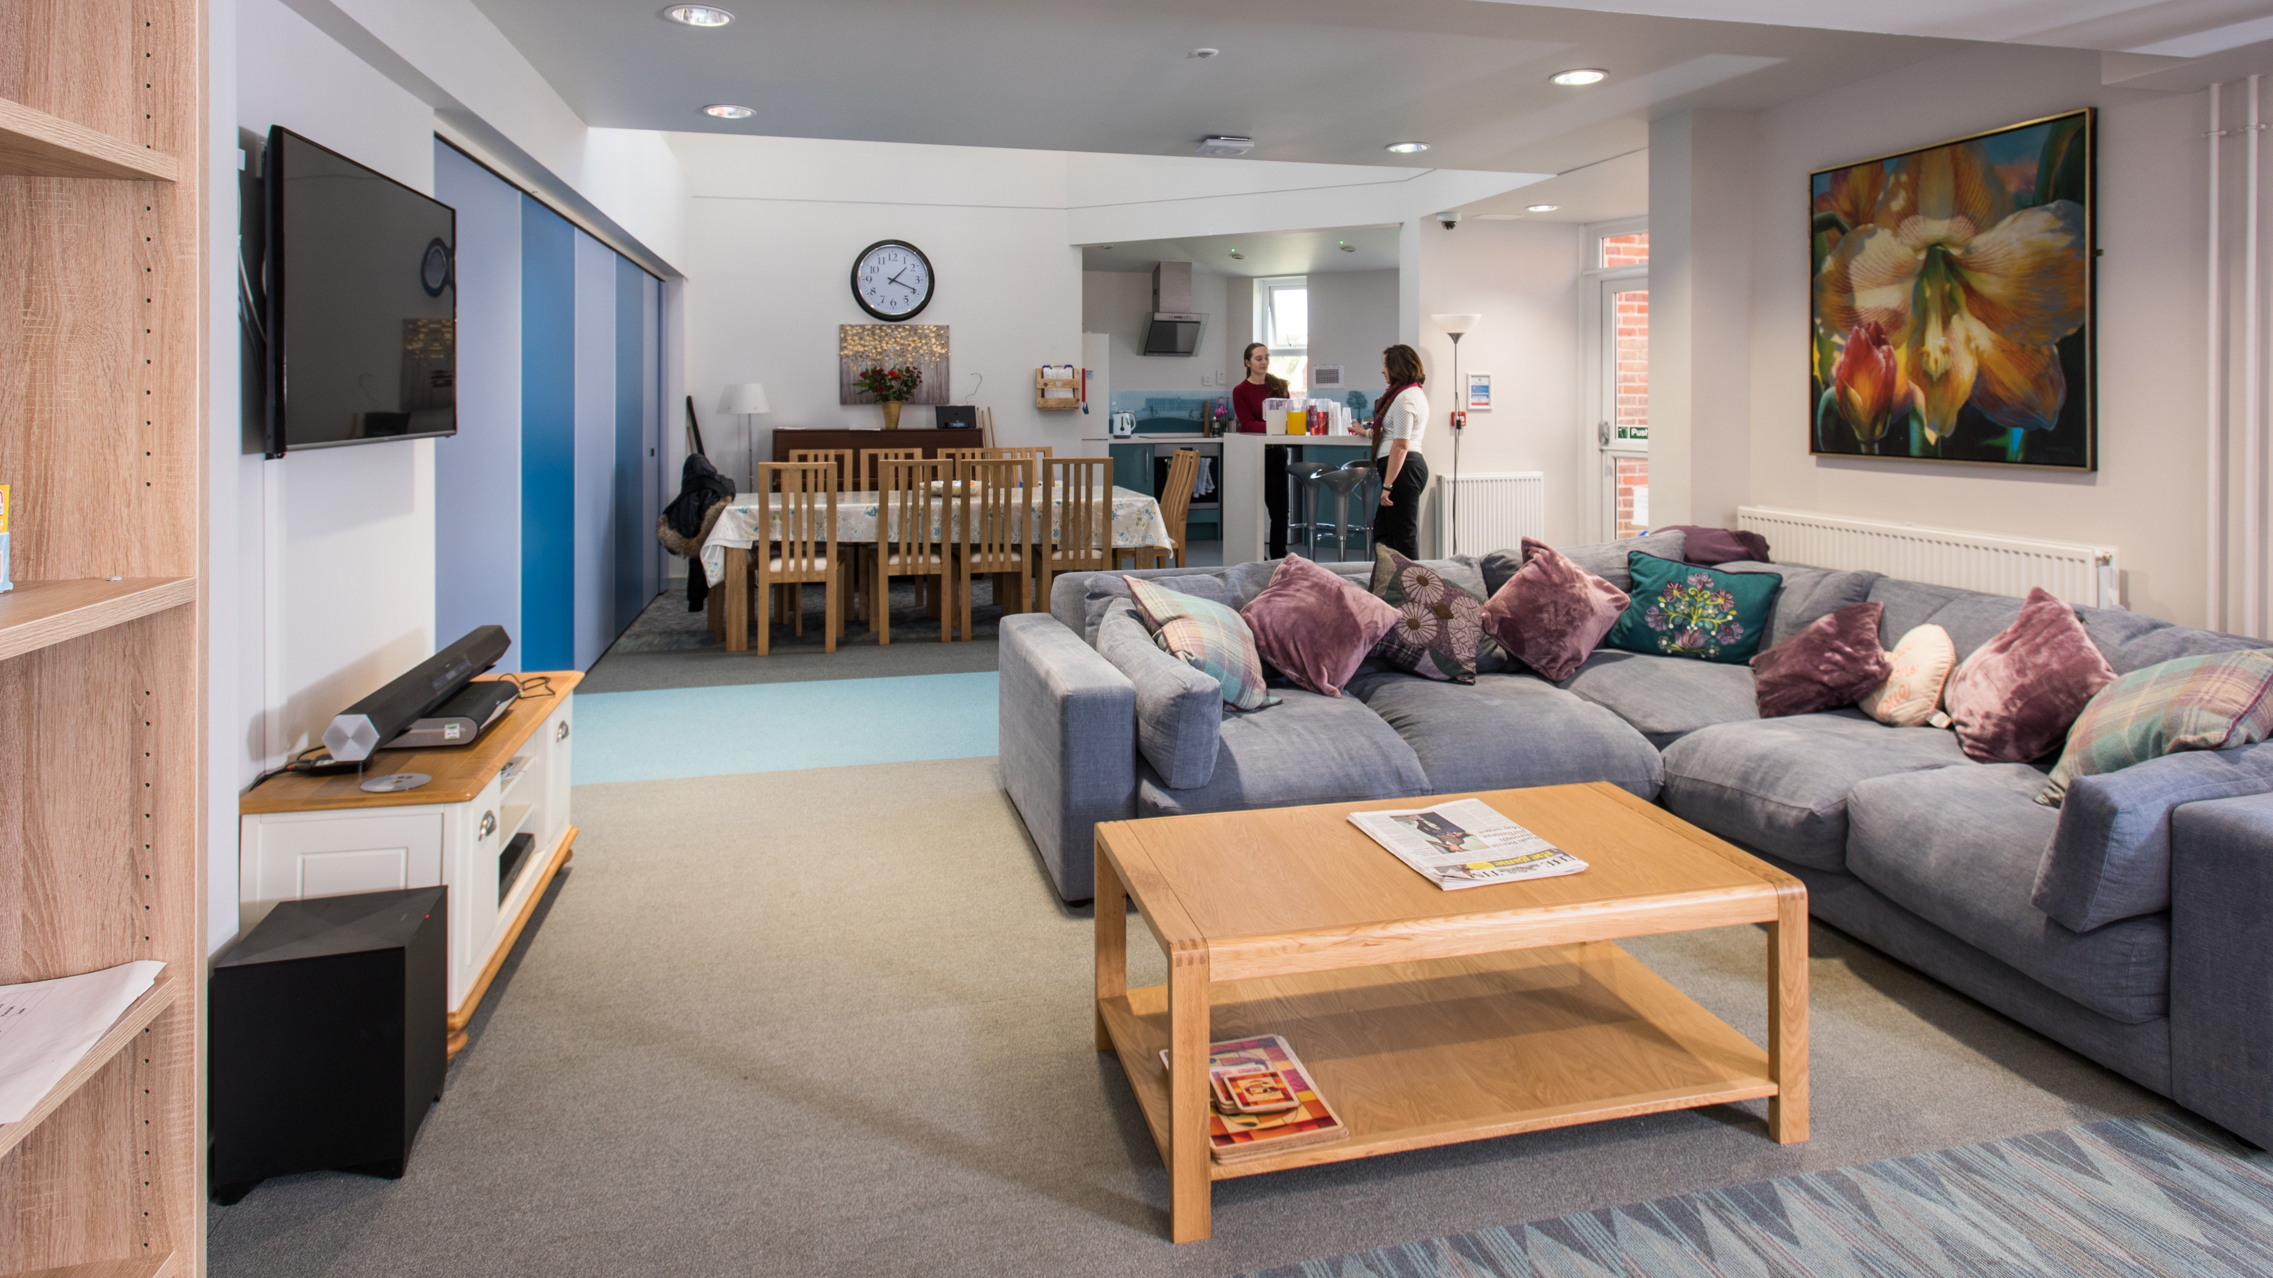

Elac Ardingly College — summer school in the UK
College Road, Ardingly, Haywards Heath, UK, from 7 to 17 age

Course intensity | 15
Accommodation | Residence
Room type | Twin
Bathroom facilities | Shared
Meals | Breakfast, Lunch and Dinner
Excursions per week | 3
Weekday excursions | 1
Full day excursions | 2

Description

Why choose this program

Infrastructure

Sport infrastructure

Hobbies and clubs

What else included in the program price

Recommended arrival city

Лондон

Sample timetable
 | Morning | Afternoon | Evening
Day 1 |  | Llegada a Ardingly | Actividades nocturnas
Day 2 | Prueba de nivel de inglés y Orientación | Visita a Haywards Heath | Disco de bienvenida
Day 3 | Clases de inglés | Deportes, teatro, arte y artesanía, música, etc. | Miniolimpiadas
Day 4 | Clases de inglés | Deportes, teatro, arte y artesanía, música, etc. | Deportes y Actividades Artísticas y Artesanales
Day 5 | Clases de inglés | Deportes, teatro, arte y artesanía, música, etc. | Discoteca temática
Day 6 | Londres | Londres | Noche de cine
Day 7 | Cambridge | Cambridge | Pub Quiz

Price: €1,933.08

Dates: 2020-07-13 - 2020-07-27

Group leader: Travel Class, 74952042055, teachertest@travelclass.org

